№ 7 -Лаборатордук иш

Матрицалар менен иштөө

1. Иштин максаты
Лаборатордук иштин негизги максаты – Си++ тилинде матрицаларды практикада колдонуу ыкмаларын өрчүтүү.

2. Алдын-ала дайардоо темалары
- Си++ тилинде цикыл операторлору.
- Кийишилген цикылдар.
- Си++ тилинде шарттуу оператор.
- Матрицалар.

3. Тапшырма
9х9 өлчөмүндөгү бүтүн элементтерден турган матрицаны түзгүлө. Жеке тапшырмаларда матрицаны кандайча түзүү керек экендиги көрсөтүлгөн.
Эгерде тапшырмада матрицаны кокус сандар менен толтуруу талабы койулса сандарды 0-99 диапазонунан алуу сунушталат. Эгерде тапшырмада сандардын сызыктуу удаалаштыгын (СУ) топтоо талабы койулса, 1, 2, 3, …удаалаштыгы алынат.

4. Жеке тапшырмалардын варианттары
№ | Тапшырма | Сүрөттөлүшү
1 | Матрицаны кокус сандар менен толтургула. Саат жебеси бойунча матрицаны 90º бургула. | 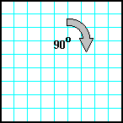
2 | Матрицаны кокус сандар менен толтургула. Матрицаны негизги диагоналга карата симметрик түрдө чагылдыргыла. | 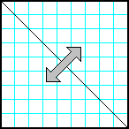
3 | Спирал бойунча жогорку бурчтан баштап (оңго, ылдый, солго, өйдө) матрицаны СУ менен толтургула. | 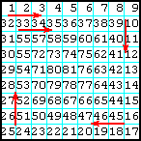
4 | Спирал бойунча борбордон баштап (солго, ылдый, оңго, өйдө) матрицаны СУ менен толтургула. | 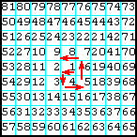
5 | Матрицаны кокус сандар менен толтургула. Негизги диагоналды ошол сап жана мамычада жайгашкан элементтердин суммасы менен толтургула. | 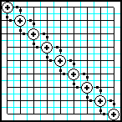
6 | Жогорку сол бурчтан баштап диагонал бойунча (оңго, өйдө) матрицаны СУ менен толтургула. | 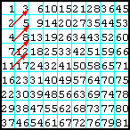
7 | Негизги жана кошумча диагоналдардын сол жана оң жагында жайгашкан секторлорду жогорку сол бурчтан баштап (ылдый, оңго) матрицаны СУ менен толтургула. Бош жерлерди 0 менен толуктагыла. | 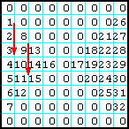
8 | Матрицаны кокус сандар менен толтургула. Матрицанын негизги жана кошумча диагоналдарынын оң жана сол жагында жайгашкан элементтерди матрицанын вертикалдуу огуна карата симметрик түрдө жайгаштыргыла. | 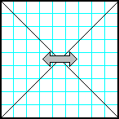
9 | Төмөнкү сол бурчтан баштап диагонал бойунча (солго, өйдө) матрицаны СУ менен толтургула. | 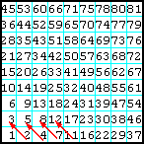
10 | Матрицаны кокус сандар менен толтургула. Негизги жана кошумча диагоналдарды вертикалдуу огуна карата симметрик түрдө чагылдыргыла. | 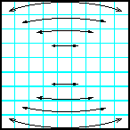
11 | Матрицаны кокус сандар менен толтургула. Негизги диагоналга ал диагонал менен перпендикуляр жайгашкан элементтердин суммасын жайгаштыргыла. | 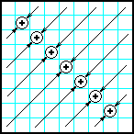
12 | Матрицаны кокус сандар менен толтургула. Матрицанын жогорку бөлүгүн горизонтал огуна карата күзгү түрүндө төмөнкү бөлүгүнө чагылдыргыла. | 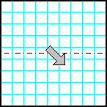
13 | Матрицаны кокус сандар менен толтургула. Матрицаны 3х3 өлчөмүндөгү квадраттарга ажыраткыла. Ар бир квадраттын борборуна ал квадраттын элементтеринин суммасын жайгаштыргыла. | 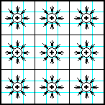
14 | Матрицаны кокус сандар менен толтургула. Матрицанын сол бөлүгүн вертикалдуу огуна карата оң бөлүгүнө чагылдыргыла. | 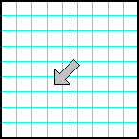
15 | Негизги жана кошумча диагоналдардын сол жана оң жагында жайгашкан секторлорду жогорку сол бурчунан баштап (оңго, ылдый) матрицаны СУ менен толтургула. Бош жерлерин 0 менен толуктагыла. | 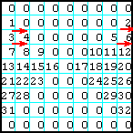
16 | Матрицаны кокус сандар менен толтургула. Матрицаны саат жебесине каршы 90º бургула. | 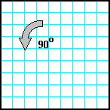
17 | Матрицаны кокус сандар менен толтургула. Кошумча диагоналга карата матрицаны симметрик түрдө чагылдыргыла. | 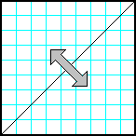
18 | Жогорку сол бурчтан баштап спирал бойунча (ылдый, оңго, өйдө, солго) матрицаны СУ менен толтургула. | 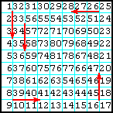
19 | Борбордон баштап спирал бойунча (ылдый, солго, өйдө, оңго) матрицаны СУ менен толтургула. | 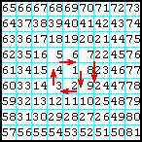
20 | Матрицаны кокус сандар менен толтургула. Кошумча диагоналга ошол сап жана мамычада жайгашкан элементтердин суммасын жайгаштыргыла. | 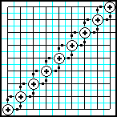
21 | Жогорку сол бурчтан баштап (солго, ылдый) матрицаны СУ менен толтургула. | 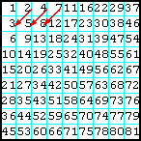
22 | Жогорку сол бурчунан баштап (оңго, ылдый) негизги жана кошумча диагоналдардын жогорку жана төмөнкү секторлорун СУ менен толтургула. Бош жерлерин 0 менен толуктагыла. | 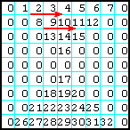
23 | Матрицаны кокус сандар менен толтургула. Негизги жана кошумча диагоналдардын жогорку жана төмөнкү секторлорун горизонталдуу огуна карата симметрик түрдө чагылдыргыла. | 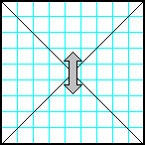
24 | Жогорку оң бурчунан баштап (солго, ылдый) матрицаны СУ менен толтургула. | 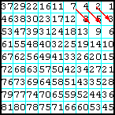
25 | Матрицаны кокус сандар менен толтургула. Матрицанын төмөнкү бөлүгүн горизонтал огуна карата симметрик түрдө жогорку бөлүгүнө чагылдыргыла. | 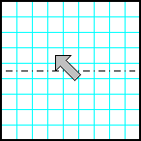
26 | Негизги жана кошумча диагоналдарынын төмөнкү жана жогорку секторлорун жогорку сол бурчунан баштап (ылдый, оңго) матрицаны СУ менен толтургула. Бош жерлерин 0 менен толуктагыла. | 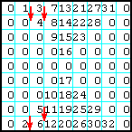

5. Тапшырманы чыгарууга мисал (26-вариант)

5.1. Маселени чыгаруу алгоритмин иштеп чыгуу.
Массивдин өлчөмүн S, саптын номерин L, мамычанын номерин R деп белгилейбиз. Матрицанын жогорку бөлүгүндө L номерлүү сапта нөл эмес элементтер R1=L < R < R2=S-L номерлүү, төмөнкү бөлүгүндө R1=S-L-1 < R < R2=L номерлүү мамычаларда жайгашат. Демек алгоритм матрицаны сап-сап боюнча терилип, ар бир сап үчүн жогорку шарттын аткарылышын текшерүү керек. Эгерде шарт чын болсо, анда элементке сызыктуу удаалаштыктын кийинки мааниси менчиктелет, жалган болсо 0 саны менчиктелет.
Бирок ар бир элемент үчүн чек арада жайгашкан маанилерди эсептөөдөн жана матрицанын жогорку же төмөнкү бөлүгүндө жайгашканын текшерүүдөн кутулуп, бул алгоритмди жөнөкөйлөтсө болот. Биринчи сап үчүн(L=0) R1=1, R2=S-2 барабардыктар аткарылаарына көңүл буралы. Ар бир кийинки сап үчүн R1 дин мааниси бирге чоңойот, ал эми R2 ники болсо бирге азайат. Матрицанын ортосунан өткөндөн кийин өзгөртүү багыты карама-каршы багытка өзгөртүлөт: R1 бирге азайат, R2 бирге чоңойот. Борбордон өтүштүн белгиси катары R1 > R2 шартын алса болот. Бул алгоритм блок схемде келтирилген.
Матрицанын биринчи сабы үчүн баштапкы маанилерин алган R1 жана R2 өзгөрмөлөрүнө кошумча баштапкы мааниси бирге барабар болгон d өзгөрмөсүн кошобуз. Бул өзгөрмө кийинки ар сап үчүн R1 жана R2 өзгөрмөлөрүнүн маанилерин өзгөртөт. Сызыктуу удаалаштыктын кезектеги маанисин сактаган k өзгөрмөсүнө баштапкы маани катары бирди менчиктейбиз (2-блок). Андан кийин кийишилген цикыл уйуштурабыз. Сырткы цикылда (3-блок) саптар, ички цикылда (4-блок) мамычалар иштетилет. Ички цикылдын ар бир итераттоосунда R мамычанын номери R1, R2 чек ара маанилери менен салыштырылат (5-6-блоктор). Эгерде ал R1,R2 чегинде жатса, анда матрицанын учурдагы мүчөсүнө сызыктуу удаалаштыктын k мааниси менчиктелет жана kнын мааниси бирге чоңойот (7-блок). Эгерде аталган шарттар орун албаса, учурдагы мүчөгө 0 мааниси менчиктелет (8-блок).
Ички цикылдан чыккандан кийин чек ара маанилери өзгөртүлөт: R1дин мааниси dга чоңойот, R2нин мааниси dга азайат (9-блок). R1 > R2 шарты аткарылганда (10-блок), d=-1 менчиктөө амалын аткарып (11-блок), чек араларды өзгөртүү матрицанын төмөнкү бөлүгүнүн эрежелери бойунча жүргүзүлөт.
3-блокто башталган сырткы цикылдан чыккандан кийин, саптарды (12-блок) жана мамычаларды (13-блок) иштетүү үчүн кайрадан ички цикыл уйушулат. Ички цикылдын ар итераттоосунда матрицанын бир элементи басып чыгарылат (14-блок). Ички цикылдан чыккандан кийин, жылгыч жаңы сапка өтөт (15-блок).
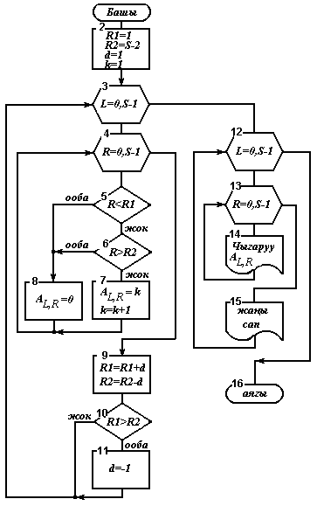

5.2. Програмдын өзгөрмөлөрүн аныктоо
Алгоритмди ишке ашыруу үчүн төмөнкү өзгөрмөлөр аныкталат:
Матрица эсте эки өлчөмдүү массив катары жарыйаланат (ал статик эсте жайгашыш керек):
int A[S][S];
Сап (l)жана мамычанын (r) учурдагы номерлери:
short l, r;
Мамычалардын чек араларын аныктаган өзгөрмөлөр:
short r1,r2;
Мамычалардын чек ара номерлерин өзгөрткөн өзгөрмө:
short d;
Сызыктуу удаалаштыктын учурдагы мүчөсү:
short k;
Бардык скаляр өзгөрмөлөрдү short тибинде жарыйалайбыз, себеби алардын маанилери -128 – 128 диапазондо жайгашышат.

5.3. Програмдын текстин иштеп чыгуу
Програмдын тексти iostream.h бөрк файлын кошуудан жана матрицанын S өлчөмүн аныктоодон башталат.
A массивин статик эсте жайгаштыруу үчүн, аны негизги функцианын денесине чейин жарыйалайбыз.
Негизги функцианын денесинде 5.2 п. ылайык өзгөрмөлөрдү жарыйалайбыз. r1, r2, d, k өзгөрмөлөрүнө баштапкы маанилерди менчиктейбиз. Саптарды (l параметри ) жана мамычаларды (r параметри) иштетүү үчүн цикылдарды 0- (S-1) аралыкта өзгөртөбүз. Ички цикыл бир шарттуу оператордон турат, ал эми сырткы цикылдын денесин оператордук кашага алабыз.
Шарттуу оператордо эки шарттын тең текшеребиз (5-6-блок). Шарттан чыгып кетүү үчүн бул шарттардын жок дегенде биринин аткарылышы зарыл, ошондуктан аларды «ЖЕ» амалы менен бириктиребиз.
Шарт аткрылган учурда kнын мааниси массивдин [l,r] индекстүү элементине жазылат дагы, мааниси бирге чоңойот. Шарт аткарылбагын учурда массивдин элементине 0 менчиктелет.
Ички цикылдан чыккандан кийин сырткы цикылдын денесинде r1 жана r2 өзгөрмөлөрдүн маанилери өзгөртүлөт. Андан кийин шарттуу оператордо r1>r2 шарты текшерет. Бул шарт аткарылса d өзгөрмөсүнүн мааниси карама-каршы белгиге өзгөрөт.
Акырында эки цикыл ачылат. Ички цикылдын ар бир итераттоосунда массивдин бир элементи калып менен басып чыгарылат. Калып 2 санариптен турган оң санды жана алдына 2 ачык белгисин чыгарууга мүмкүндүк берет. Ички цикылдан чыккандан кийин жаңы сапка өтүү белгиси чыгарылат. Ошентип матрицаны көрсөтмөлүү түрдө чыгарып алабыз. Програмдын толук текстти төмөндө келтирилди.
/*****************************************************/
/* Лаборатордук иш */
/* Матрицалар менен иштөө */
/* Аткарууга мисал (26-вариант) */
/*****************************************************/
#include <stdio.h>
#define S 9
int A[S][S]; // матрица
int main(void) {
short l, r; // учурдагы индекстер
short r1,r2; // мамычалардын чек ара номерлери
short d; // чек ара номерлерин өзгөртүүчү өзгөрмө
short k; // СУ учурдагы мүчөсү
/* өзгөрмөлөрдүн баштапкы маанилери */
r1=1; r2=S-2; d=1; k=1;
for (l=0; l<S; l++) { // саптарды иштетүү
for (r=0; r<S; r++) // мамычаларды иштетүү
/* нөл эмес маани шарты */
if ((r<r1)||(r>r2)) A[l][r]=0;
else A[l][r]=k++;
// саптар иштетилип бүттү
// чек араны өзгөртүү
r1+=d; r2-=d;
// төмөнкү бөлүгүнө өтүү шарты
if (r1>r2) d=-d;
} // мамычалар иштетилип бүтүү
/* матрицаны чыгаруу */
for (l=0; l<S; l++) {
for (r=0; r<S; r++) {
cout.width(3);cout<<A[l][r];
}
cout<<endl;
}
return 0;
}

5.4. Програмды иштетүү
Программа жыйынкты көрсөтмөлүү түрдө чыгарып берет. Жыйынтыктын негизинде програм туура же туура эмес жыйынтык бергенин аныктаса болот. Ката пайда болгон учурда програмды кадам-кадам боюнча аткарып учурдагы индекстерди, чек ара номерлерин жана өзгөрткүчтүн (d) учурдагы маанилерин текшерүү керек.

5.5. Алынган жыйынтык
Програмдан алынган жыйынтык төмөндө берилди:
0 1 2 3 4 5 6 7 0
0 0 8 9 10 11 12 0 0
0 0 0 13 14 15 0 0 0
0 0 0 0 16 0 0 0 0
0 0 0 0 0 0 0 0 0
0 0 0 0 17 0 0 0 0
0 0 0 18 19 20 0 0 0
0 0 21 22 23 24 25 0 0
0 26 27 28 29 30 31 32 0

5.6. Корутунду
Лаборатордук ишти аткарууда төмөнкү суроолор менен таанышылды
- матрицалар менен иштөө;
- цикыл түзүмдөгү программаларды түзүү;
- кийишилген цикылдар.

